2020年度
方城县实验初中部门决算

二〇二一年十月
目 录
第一部分 方城县实验初中概况
- 部门职责
- 机构设置
第二部分 2020年度部门决算表
一、收入支出决算总表
二、收入决算表
三、支出决算表
四、财政拨款收入支出决算总表
五、一般公共预算财政拨款支出决算表
六、一般公共预算财政拨款基本支出决算明细表
七、一般公共预算财政拨款“三公”经费支出决算表
八、政府性基金预算财政拨款收入支出决算表
第三部分 2020年度部门决算情况说明
一、收入支出决算总体情况说明
二、收入决算情况说明
三、支出决算情况说明
四、财政拨款收入支出决算总体情况说明
五、一般公共预算财政拨款支出决算情况说明
六、一般公共预算财政拨款基本支出决算情况说明
七、一般公共预算财政拨款“三公”经费支出决算情况说明
八、政府性基金预算财政拨款支出决算情况说明
九、机关运行经费支出情况说明
十、政府采购支出情况说明
十一、国有资产占用情况说明
十二、预算绩效情况说明
第四部分 名词解释

第一部分方城县实验初中概况

一、部门职责
方城县实验初中：是隶属于方城县教育体育局。其主要职责：实施初中学历教育，促进义务教育发展。

二、机构设置
方城县实验初中：根据“三定方案”，我校编制人数为299名，实有人数为190人。领导职数配置为股级干部一正三副，内设四个科室。目前配置正股级党支部书记1名，副股副校长3名；设有教务处、总务处、政教处及办公室。
根据部门预算管理有关规定，纳入财政局2020年部门决算编报范围的单位包括方城县实验初中本级预算1个。
1. 方城县实验初中

第二部分 2020年度部门决算表

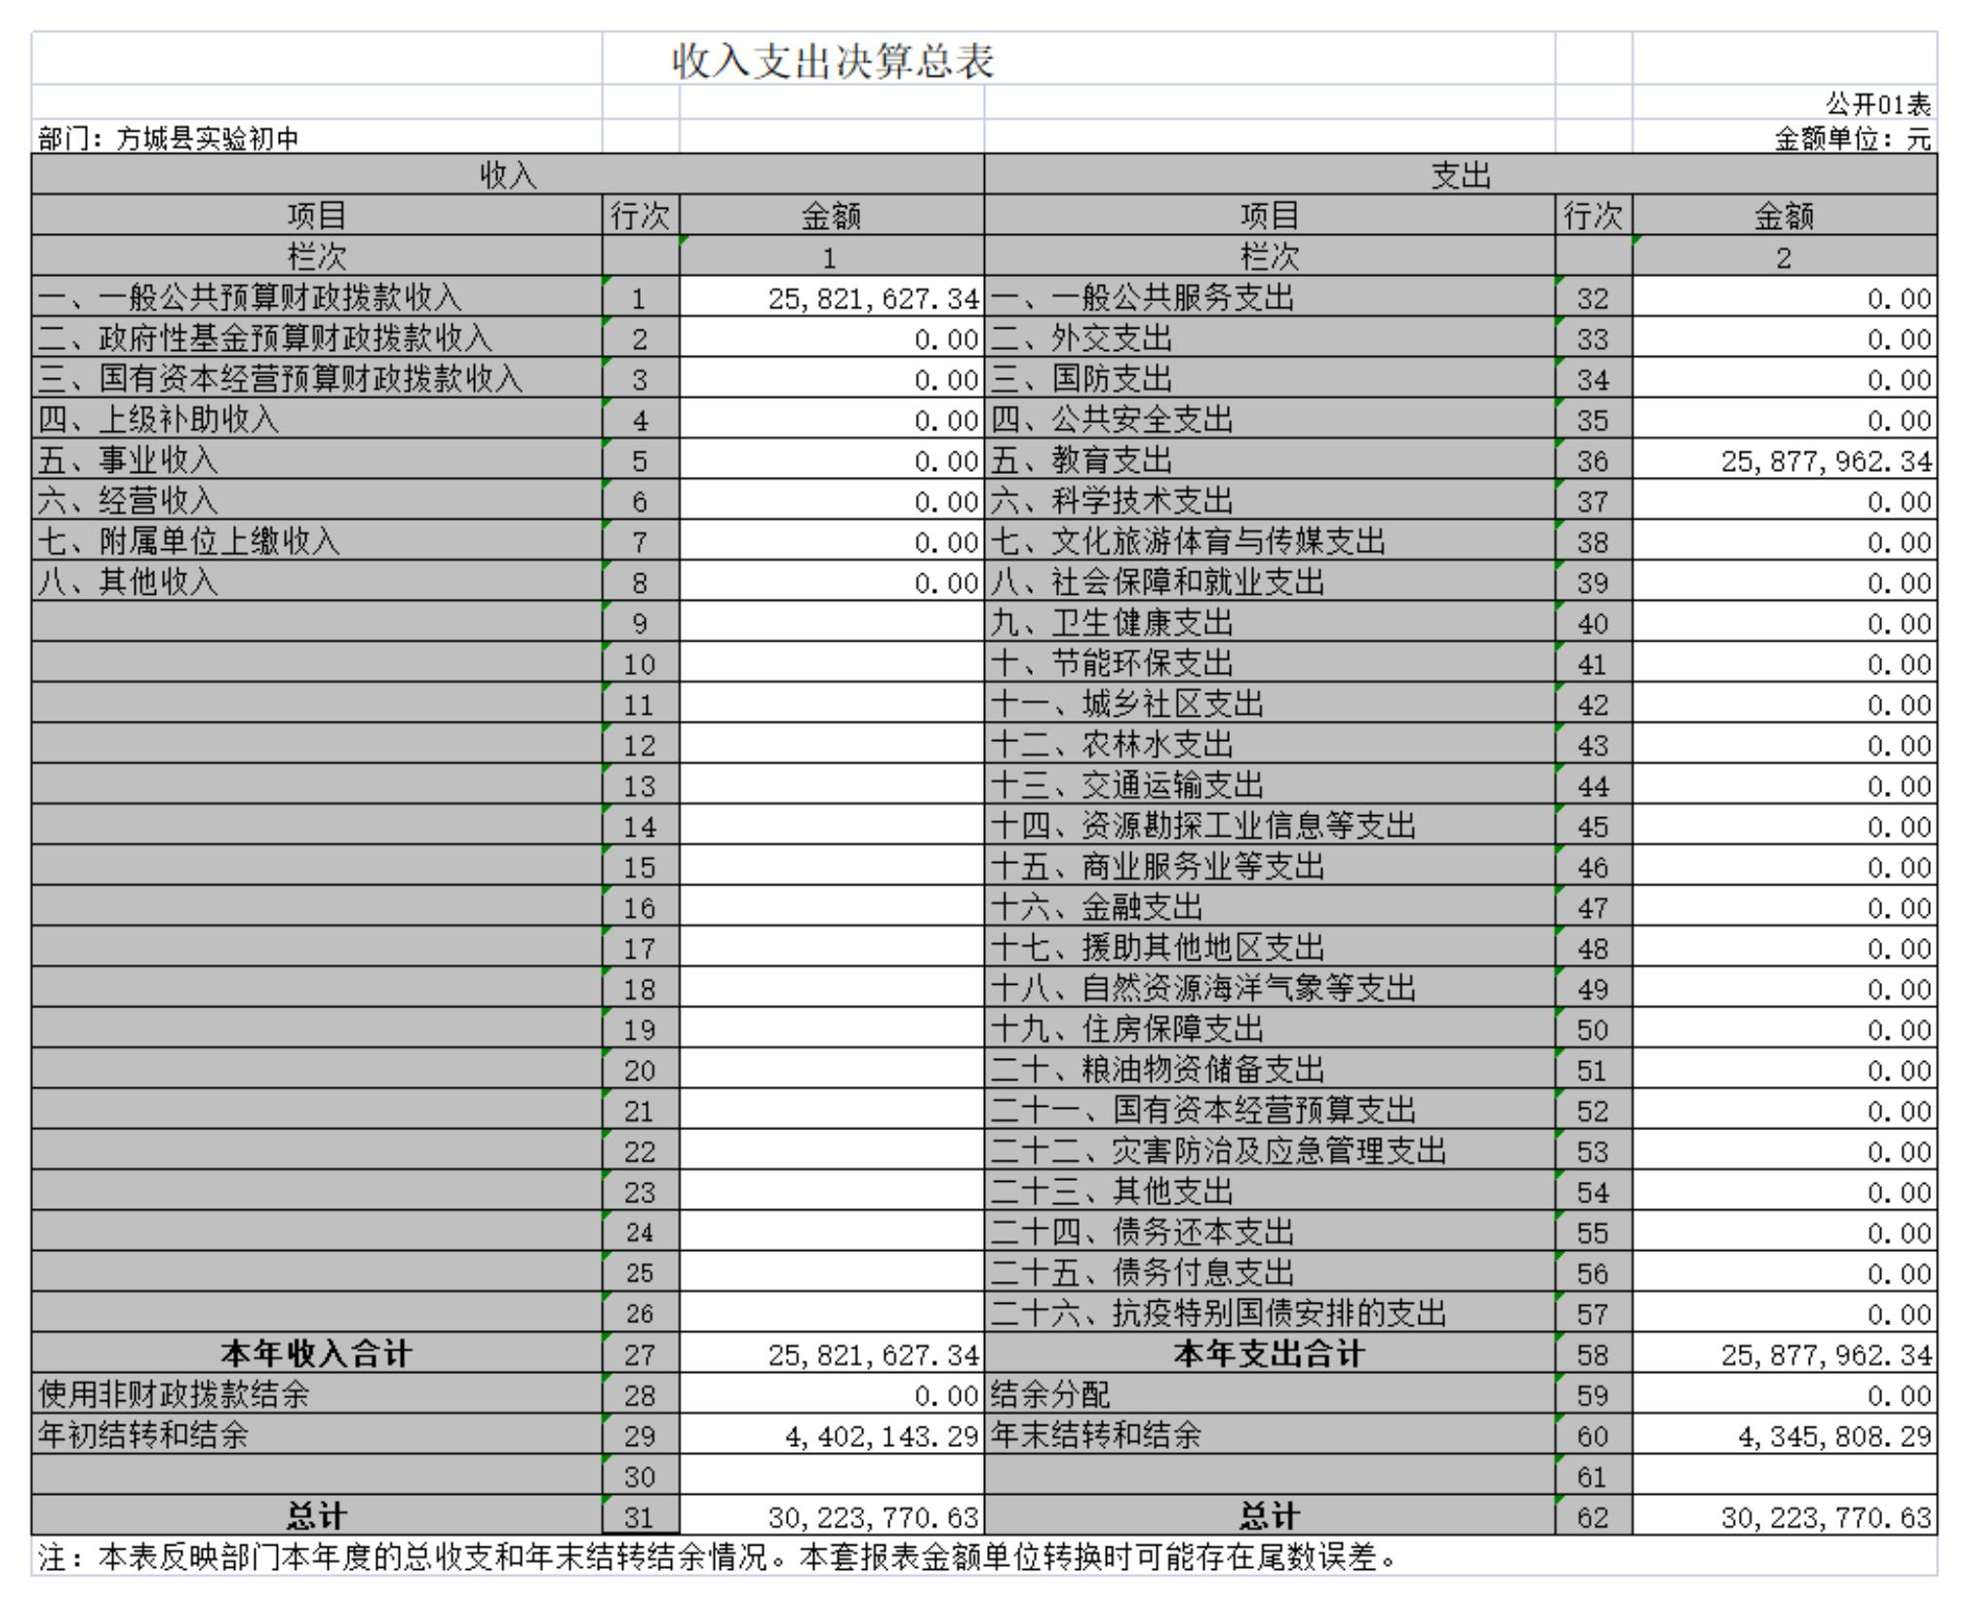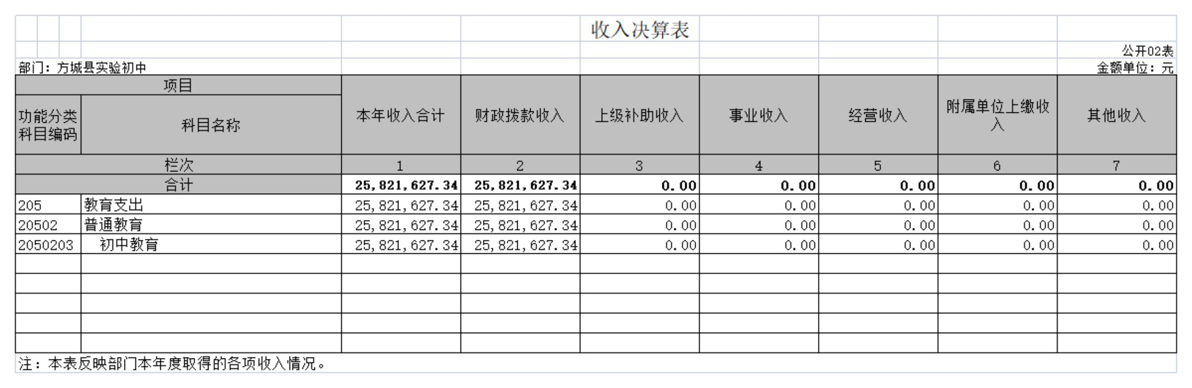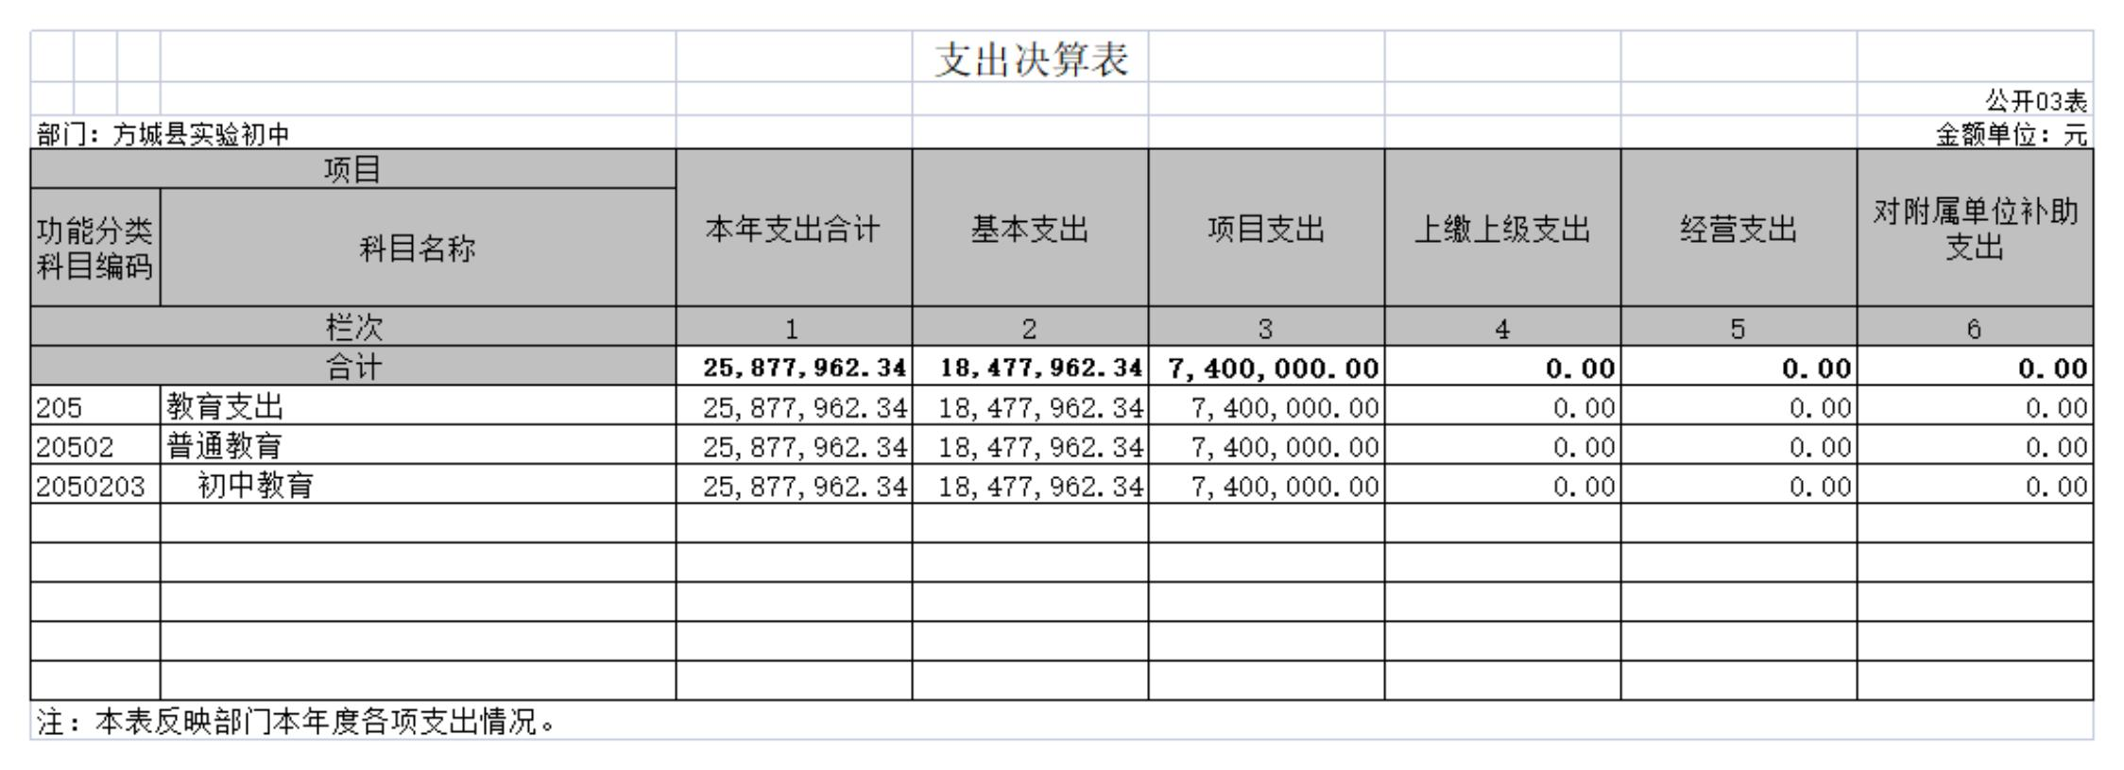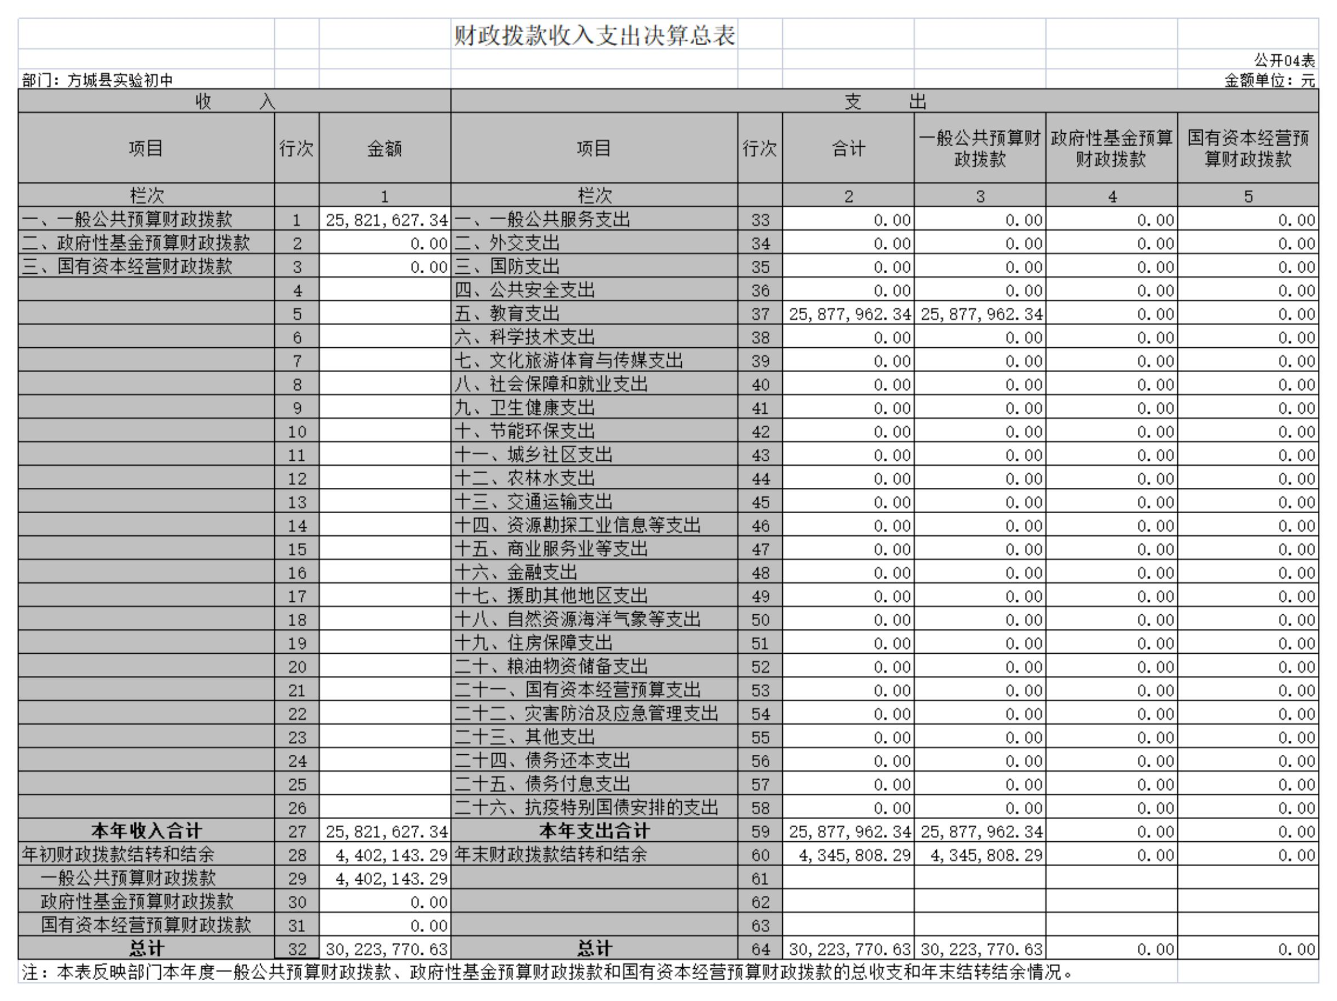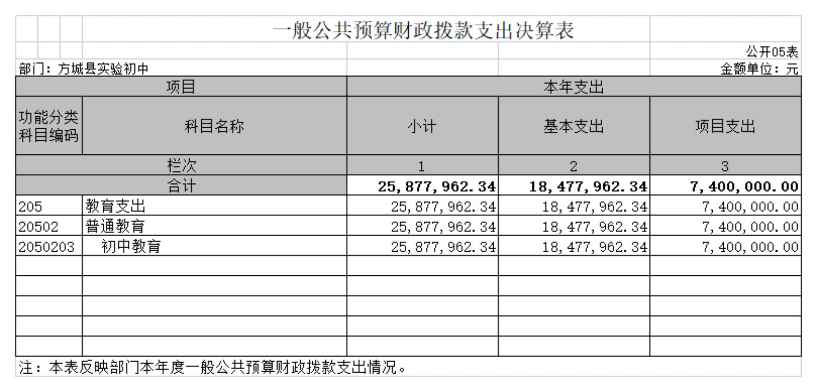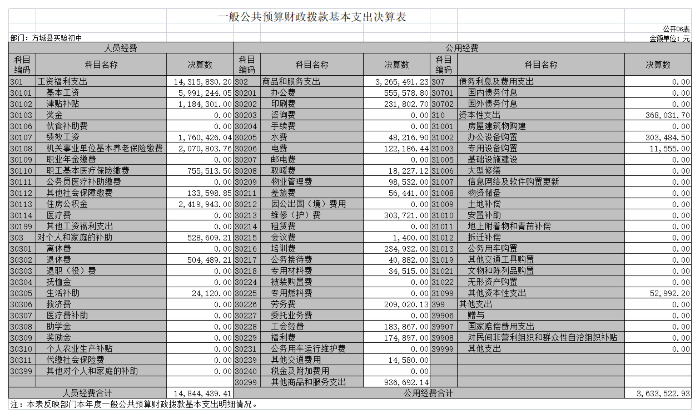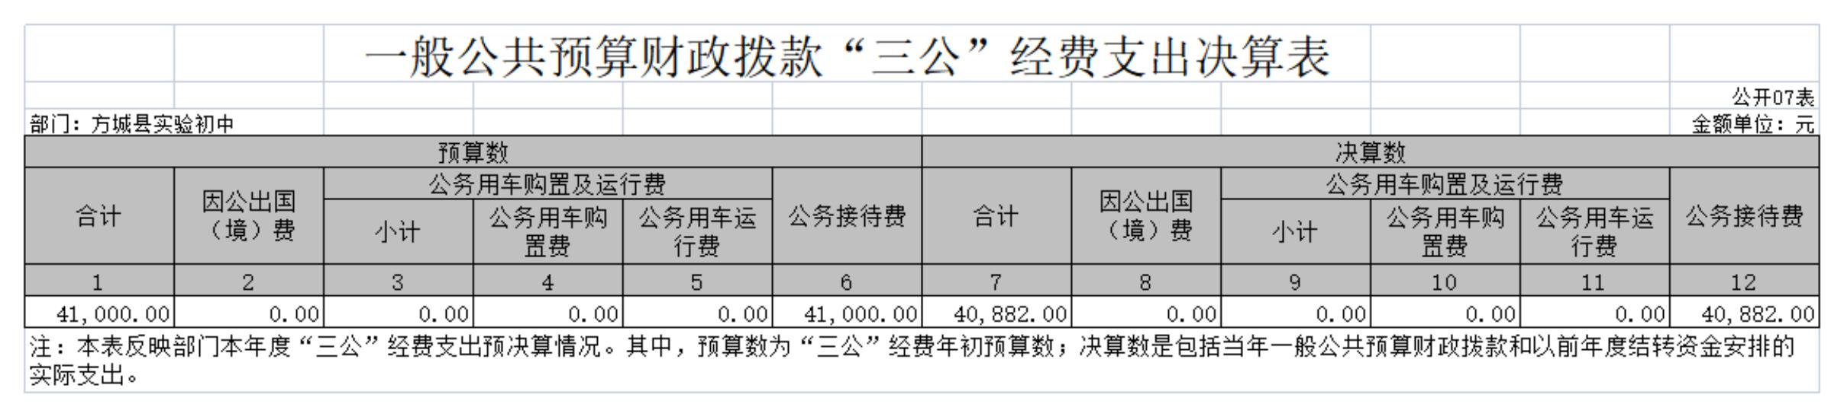

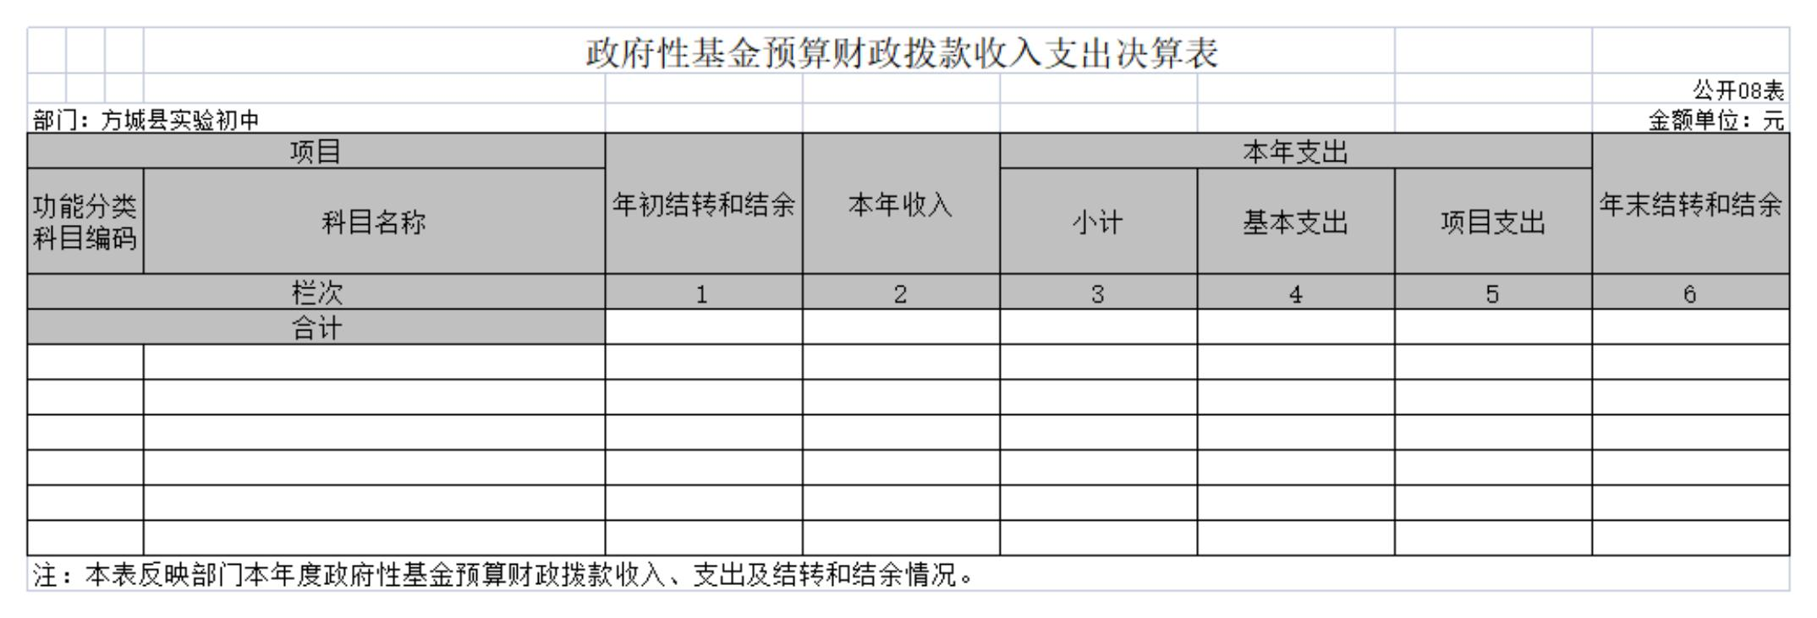

第三部分 2020年度部门决算情况说明

一、收入支出决算总体情况说明
2020年度收、支总计均为3,022.38万元。与上年度相比，收、支总计各增加1,015.16万元，增长50.58%。主要原因是：1、学生、教师人数增加人员工资及经费拨款增加2、校园教学楼项目建设拨款。

二、收入决算情况说明
2020年度收入合计2,582.16万元，其中：财政拨款收入2,582.16万元，占100%；上级补助收入0万元，占0%；事业收入0万元，占0%；经营收入0万元，占0%；附属单位上缴收入0万元，占0%；其他收入0万元，占0%。

三、支出决算情况说明
2020年度支出合计2,587.8万元，其中：基本支出1,847.8万元，占71.4%；项目支出740万元，占28.6%；上缴上级支出0万元，占0%；经营支出0万元，占0%；对附属单位补助支出0万元，占0%。

四、财政拨款收入支出决算总体情况说明
2020年度财政拨款收、支总计均为3,022.38万元。与上年度相比，财政拨款收、支总计各增加1,015.16万元，增长33.59%。主要原因是：1、学生、教师人数增加人员工资及经费拨款增加2、校园教学楼项目建设拨款。

五、一般公共预算财政拨款支出决算情况说明
（一）总体情况。
2020年度一般公共预算财政拨款支出2,587.8万元，占支出合计的100%。与上年度相比，一般公共预算财政拨款支出增加1,006.52万元，增长63.65%。主要原因是：1、学生、教师人数增加人员工资及经费拨款增加2、校园教学楼项目建设拨款。
（二）结构情况。
2020年度一般公共预算财政拨款支出2,587.8万元，主要用于以下方面：教育支出2,587.8万元，占100%。
（三）具体情况。
2020年度一般公共预算财政拨款支出年初预算为2,595万元，支出决算为2,587.8万元，完成年初预算的99.72%。其中：
1．教育支出（类）普通教育（款）初中教育（项）。年初预算为2,595万元，支出决算为2,587.8万元，完成年初预算的99.72%。决算数与年初预算数存在差异的主要原因是学生的流动与教职工的增员减员。

六、一般公共预算财政拨款基本支出决算情况说明
2020年度一般公共预算财政拨款基本支出1,847.8万元。其中：人员经费1,484.44万元，主要包括：基本工资、津贴补贴、伙食补助费、绩效工资、机关事业单位基本养老保险缴费、职业年金缴费、其他社会保障缴费、其他工资福利支出、离休费、退休费、抚恤金、生活补助、医疗费、奖励金、住房公积金、采暖补贴、物业服务补贴、其他对个人和家庭的补助支出；公用经费363.35万元，主要包括：办公费、印刷费、咨询费、手续费、水费、电费、邮电费、取暖费、物业管理费、差旅费、因公出国（境）费用、维修（护）费、租赁费、会议费、培训费、公务接待费、专用材料费、劳务费、委托业务费、工会经费、福利费、公务用车运行维护费、其他交通费用、税金及附加费用、其他商品和服务支出、办公设备购置、专用设备购置、信息网络及软件购置更新、其他资本性支出。

七、一般公共预算财政拨款“三公”经费支出决算情况说明

（一）“三公”经费财政拨款支出决算总体情况说明。
2020年度“三公”经费财政拨款支出预算为4.1万元，支出决算为4.09万元，完成预算的99.71%。2020年度“三公”经费支出决算数与预算数存在差异的主要原因是：单位严格按照中央八项规定，压减“三公”经费支出。

（二）“三公”经费财政拨款支出决算具体情况说明。
2020年度“三公”经费财政拨款支出决算中，因公出国（境）费支出决算0万元；公务用车购置及运行费支出决算0万元；公务接待费支出决算4.09万元，完成预算的99.71%；具体情况如下：

1．因公出国（境）费年初预算为0万元，支出决算为0万元，完成年初预算的100%。
2．公务用车购置及运行费初预算为0万元，支出决算为0万元，完成年初预算的100%。其中：
公务用车购置支出为0元，购置车辆0台。
公务用车运行支出0万元。
3.公务接待费初预算4.1万元，支出决算为4.09万元，完成年初预算的99.71%。决算数与年初预算数存在差异的主要原因是单位严格按照中央八项规定，压减“三公”经费支出。其中：
外宾接待支出0万元。
其他国内公务接待支出4.1万元。主要用于教育教学交流、活动开展、检查视察等。2020年共接待国内来访团组95个、来宾800人次（不包括陪同人员）。

八、政府性基金预算财政拨款支出决算情况说明
2020年度政府性基金预算财政拨款支出年初预算为0万元，支出决算为0万元，完成年初预算的100%。

九、机关运行经费支出情况说明
2020年度机关运行经费年初预算为0万元，支出决算为0万元，完成年初预算的100%。（没有机关运行经费的应添加说明：我单位不是行政机关，也不是参照公务员管理事业单位，没有机关运行经费支出。）

十、政府采购支出情况说明
2020年度政府采购支出总额0万元，其中：政府采购货物支出0万元、政府采购工程支出0万元、政府采购服务支出0万元。

十一、国有资产占用情况说明
2020年期末，我单位共有车辆0辆；单位价值50万元以上通用设备0台，单位价值100万元以上专用设备0台。

十二、预算绩效情况说明

（一）绩效管理工作开展情况。
2020年，我部门（单位）纳入预算绩效管理的支出总额为3,022.38万元，其中人员经费支出1484.44万元，公用经费支出363.35万元，项目支出740万元；支出项目共4个，支出金额3,022.38万元，其中，进行项目绩效自评4个，自评金额3,022.38万元。

（二）项目绩效自评结果。
2020年6月，接到方城县财政局《关于做好2020年县级财政项目支出绩效自评工作的通知》文件，我单位组织召开专题会，部署开展2020年方城县实验初中学校项目支出绩效评价工作，项目绩效自查自评最终结果为优，全年基本支出保证了单位的正常运行和日常工作的正常开展，项目支出保障了我单位项目的实施，达到了预期绩效管理目标。通过全面开展财政项目支出绩效评价，强化财政支出绩效理念，科学合理编制年度预算，切实发挥了财政资金资源配置作用，逐步建立了以科学理财为基础，以精细化管理为手段，以评价结果为导向，以实施过程为监管对象的预算管理体系。

第四部分 名词解释

一、财政拨款收入：单位从同级政府财政部门取得的财政预算资金。
二、事业收入：事业单位开展专业业务活动及其辅助活动取得的收入。
三、上级补助收入：事业单位从主管部门和上级单位取得的非财政补助收入。
四、附属单位上缴收入：事业单位取得附属独立核算单位根据有关规定上缴的收入。
五、经营收入：事业单位在专业业务活动及其辅助活动之外开展非独立核算经营活动取得的收入。
六、其他收入：单位取得的除“财政拨款收入”、“事业收入”、“上级补助收入”、“附属单位上缴收入”、“经营收入”以外的各项收入。
七、使用非财政拨款结余：指事业单位使用以前年度积累的非财政拨款结余弥补当年收支差额的金额。
八、基本支出：为保障机构正常运转、完成日常工作任务而发生的人员支出和公用支出。
九、项目支出：基本支出之外为完成特定行政任务和事业发展目标所发生的支出。
十、“三公”经费：纳入同级财政预决算管理“三公”经费，指单位使用财政拨款安排的因公出国（境）费、公务用车购置及运行费和公务接待费。其中，因公出国（境）费反映单位公务出国（境）的国际旅费、国外城市间交通费、住宿费、伙食费、培训费、公杂费等支出；公务用车购置及运行费反映反映单位公务用车车辆购置支出（含车辆购置税）及租用费、燃料费、维修费、过路过桥费、保险费、安全奖励费用等支出；公务接待费反映单位按规定开支的各类公务接待（含外宾接待）支出。
十一、机关运行经费：为保障行政单位（含参照公务员法管理的事业单位）运行用于购买货物和服务的各项资金，包括办公及印刷费、邮电费、差旅费、会议费、福利费、日常维修费、专用材料及一般设备购置费、办公用房水电费、办公用房取暖费、办公用房物业管理费、公务用车运行维护费以及其他费用。
十二、工资福利支出：单位支付给在职职工和编制外长期聘用人员的各类劳动报酬，以及为上述人员缴纳的各项社会保险费等。
十三、商品和服务支出：单位购买商品和服务的支出。
十四、对个人和家庭的补助支出：单位用于对个人和家庭的补助支出。
十五、年末结转：本年度或以前年度预算安排，已执行但尚未完成或因客观条件发生变化无法按原计划实施，需延迟到以后年度按有关规定继续使用的资金。
十六、年末结余：本年度或以前年度预算安排，已执行完毕或因客观条件发生变化无法按原预算安排实施，不需要再使用或无法按原预算安排继续使用的资金。

